Как начинающий фермер может получить землю для обработки?

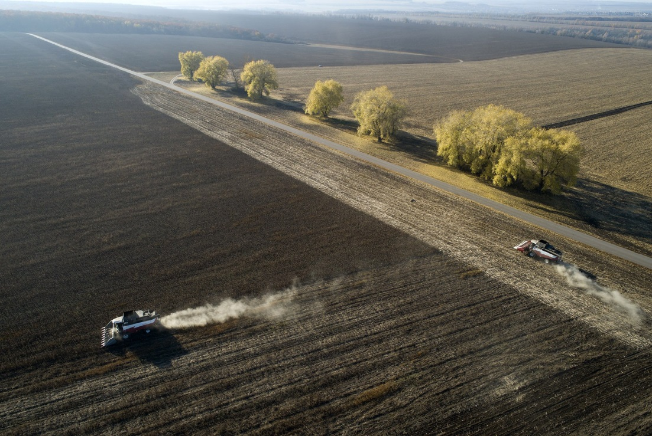
С 1 января 2023 года вступают в силу положения статьи 10.1 Федерального закона «Об обороте земель сельскохозяйственного назначения». Cогласно которой граждане и фермерские хозяйства могут получить в аренду без проведения торгов участок из земель сельхозназначения , находящийся в государственной или муниципальной собственности, для осуществления своей деятельности на срок до пяти лет.
Участки предоставляет исполнительный орган государственной власти или местного самоуправления.
Чтобы получить землю, фермерскому хозяйству необходимо обратиться с соответствующим заявлением в уполномоченный орган по месту нахождения желаемого земельного участка.

